Государственное бюджетное учреждение

«Центр социального обслуживания граждан пожилого возвраста и инвалидов

Воскресенского района»

Отделение срочного социального обслуживания

Творчество

без границ

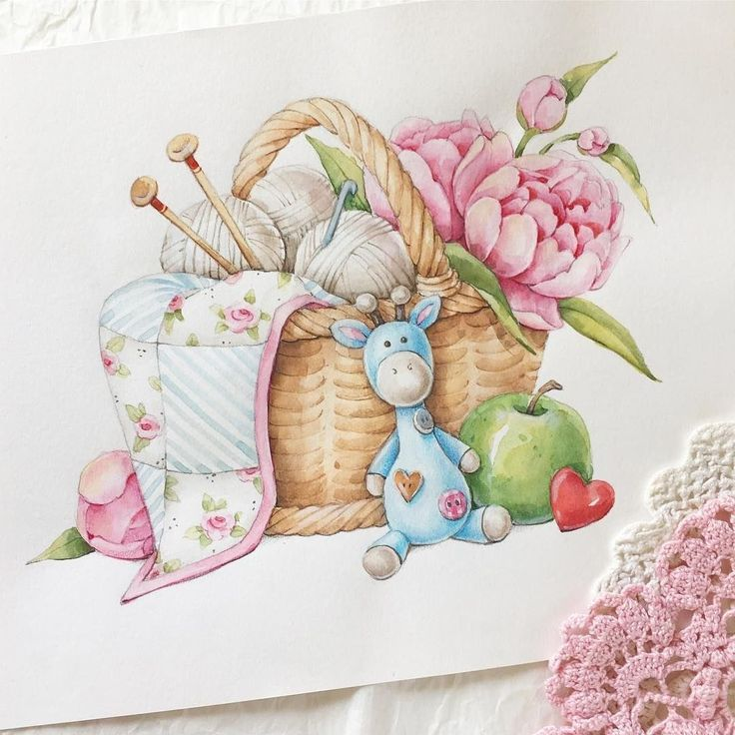

Специалист Малышева Н.А.

Рукоделие не от безделия,

А для души лечение!

Актуальность

Пожилые люди, некогда активные члены общества, оказались не востребованными этим обществом, что влияет на социально-психологическое самочувствие пожилых людей.

Многие люди переживают переломы в обществе, как переломы в своей жизни. Уход на пенсию сужает круг общения, болезненное состояние ведёт к обеднению жизни, потере положительных эмоций, особенно у одиноких пенсионеров.

В процессе творческой деятельности человек создает свою микросреду, тем самым снимая напряжение, стрессы. Творчество – позволяет людям ощущать и понимать самого себя, выражать свободно свои мысли и чувства, освобождаться от конфликтов и сильных переживаний, быть самим собой, свободно выражать мечты и надежды. Творчество, с пожилыми людьми и инвалидами, дает выход их чувствам, желаниям, мечтам, перестраивает их отношения к различным ситуациям. Таким образом, творчество выступает как способ постижения своих возможностей и окружающей действительности, как способ моделирования взаимоотношений и выражения различного рода эмоций, в том числе и отрицательных, негативных.

Актуальность работы заключается в том, что в процессе ее реализации раскрываются и развиваются индивидуальные художественные способности, которые в той или иной мере свойственны всем людям. Даже люди старшего возраста и не подозревают, на что они способны. Вот почему необходимо максимально использовать их тягу к открытиям для развития творческих способностей - эмоциональность, непосредственность, умение удивляться всему новому и неожиданному.

Цель

Приобщение пожилых людей к творческому развитию.

Задачи

1)Создание условий для развития творческих способностей у людей пожилого возраста.

2)Организация досуга пожилых людей посредством различных видов рукоделия.

3)Создание разнообразия в жизни пожилых граждан.

Мероприятия

Мероприятие проводится в два этапа.

1)Беседа-знакомство с техникой.

2)Мастер-класс.

Кукла «Благодать»

**Цель**: изготовление обереговой куклы Благодать.

**Задачи:**

- знакомство со славянской куклой: историей возникновения, видами, особенностями изготовления;

- освоение технологии изготовления обереговой куклы Благодать;

- приобщение к культуре русского народа через знакомство с народным творчеством;

- расширение кругозора в области народного творчества.

**Материалы**: ткань,вата,нитки.

**Описание:**Кукла Благодать изображается в виде женщины с поднятыми к небу, Солнцу руками. Эту куклу дарили со словами "Не грусти, не унывай, рук не опускай". Куклу делают на благополучие и просят у неё благ. " Благо дающая" никогда не опускает рук на творение добрых дел.Кукла изготавливается без шитья путем сматывания кусочков ткани нитками.

30 ноября 2022 года в рамках мероприятия к Дню Матери с клубом общения пожилых людей «Селяночка» под руководством Н.К.Зверевой мной был проведен мастер-класс по созданию обереговой куклы.

Данный вид рукоделия стимулирует мелкую моторику, активирует работу мозга, заставляя концентрироваться и напрягать память, внимание, что выступает профилактикой различных неприятных и тяжелых заболеваний (от артроза до болезни Альцгеймера).

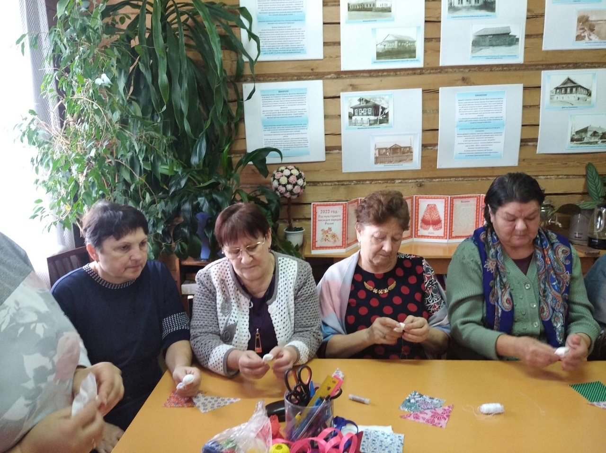

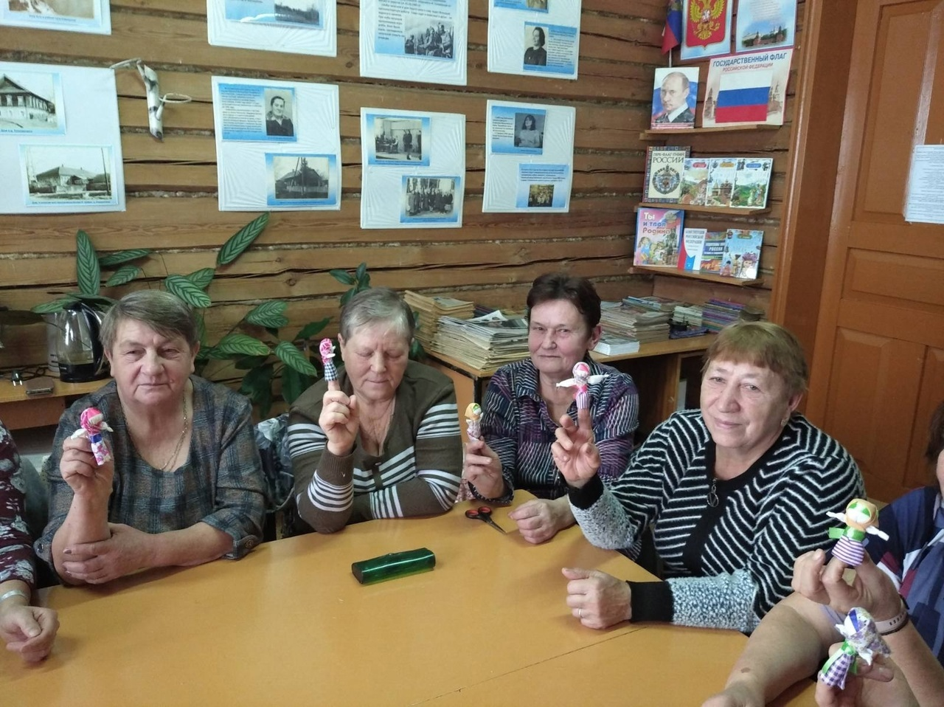

Брелок «Совушка»

**Цель**: изготовление брелока из фетра «Совушка».

**Задачи:**

- знакомство с технологией ручного шитья;

- освоение различных видов швов,применение аппликации ;

- приобщение к новым видам творчества;

- расширение кругозора в области изготовления предметов быта.

**Материалы**: ткань-фетр,синтепон,нитки,иголка,металлическое крепление для ключей.

**Описание:** С помощью выкройки из фетра вырезаются детали будущего изделия(туловище,глаза,клюв).Все детали соединяются,изделие и наполняются синтепоном.

9 августа 2023 года в Центре Долголетия в г.Н.Новгороде мной был проведен мастер-класс по изготовлению брелока «Совушка».Изделие полностью сшито вручную. Монотонное, понятное, приносящее радость занятие успокаивает, восстанавливает жизненные ритмы. Бывает, что шитье помогает снижать высокое давление, уменьшает нервозность, раздражительность. Занятие этим видом рукоделия инициирует работу головного мозга , активирует интеллектуальные функции - моделирование, планирование и анализ.

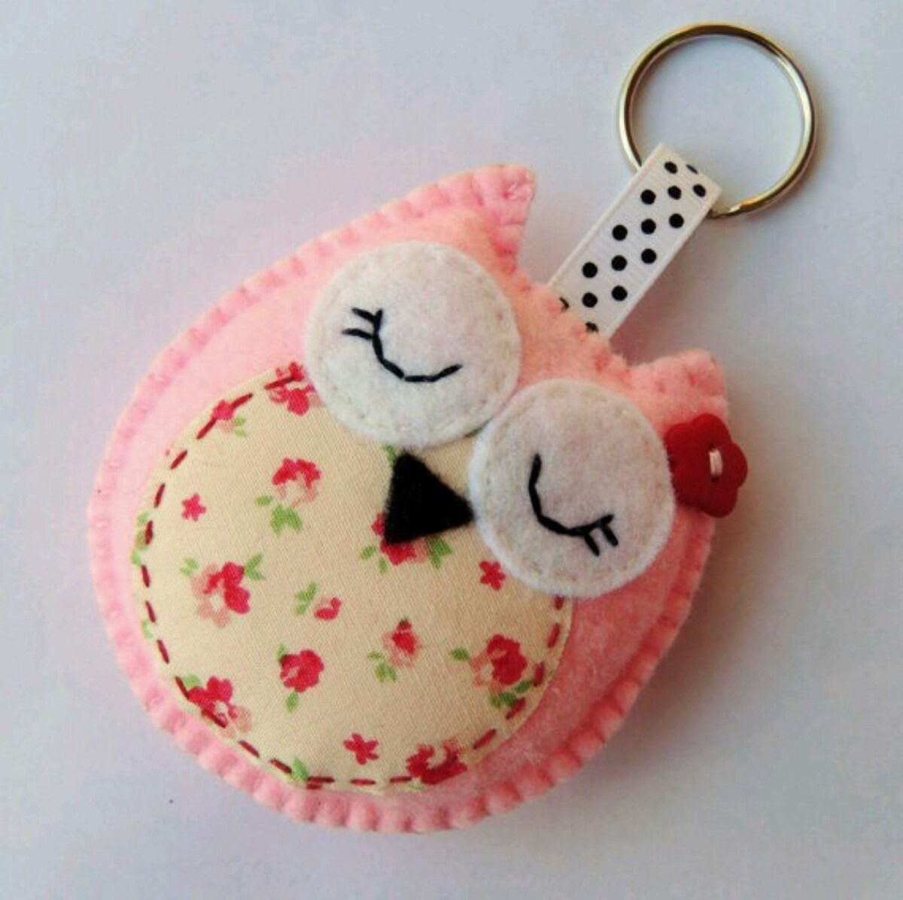

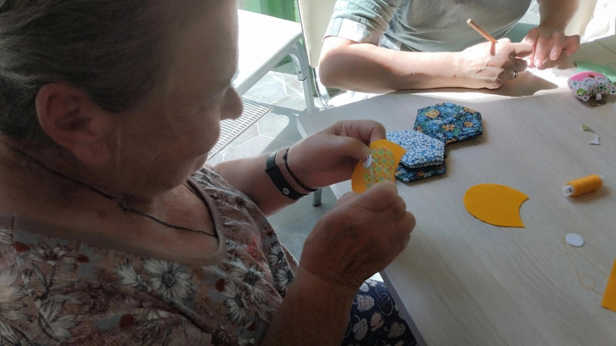

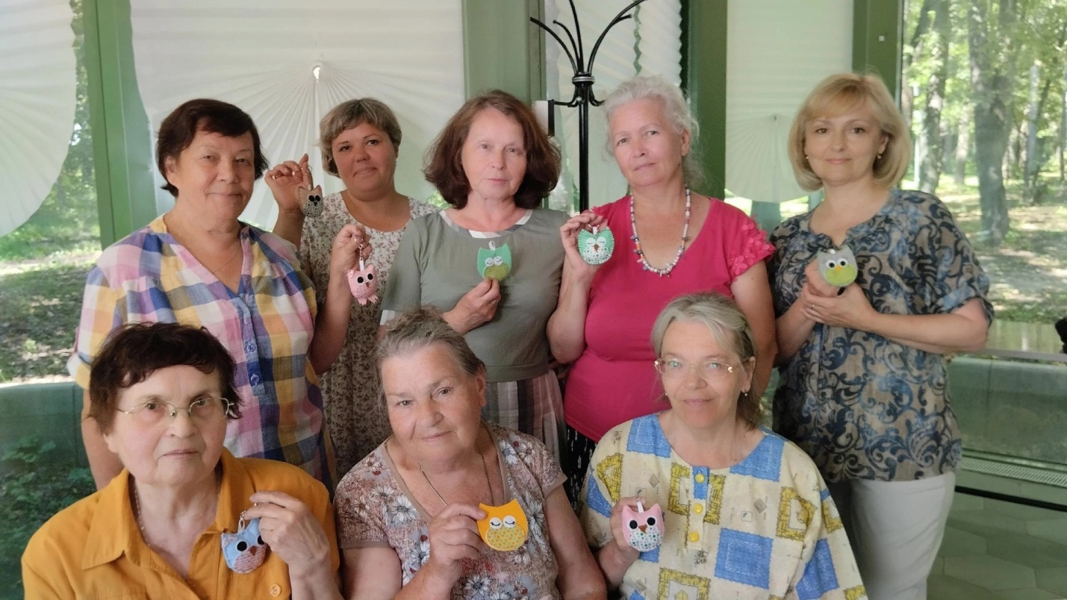

Игольница

**Цель**: изготовление игольницы

**Задачи:**

- информирование о возможности использования в рукоделии вторичных материалов;

- научиться работать с клеем, использовать различные декоративные элементы;

- приобщение к новым видам творчества;

- расширение кругозора в области изготовления предметов быта.

**Материалы**: ткань, синтепон, нитки, иголка, декоративная лента, клей «титан».

**Описание:** Из кусочка ткани вырезаем круг заданного размера, по краю собираем на нитку, стягиваем и наполняем синтепоном .Получившуюся подушечку приклеиваем к крышке баночки ,затем кружевными лентами украшаем баночку.

22 ноября с Клубом «Селяночка» мы мастерили игольницу .Побеседовали о том,что в рукоделии можно использовать бросовые материалы ,в нашем случае это баночка от детского питания. В качестве украшения использовали декоративную тесьму и кружево. Работаем с фантазией ,каждая игольница была украшена по вкусу рукодельницы. Работа с цветом ,чтобы изделие смотрелось гармонично.

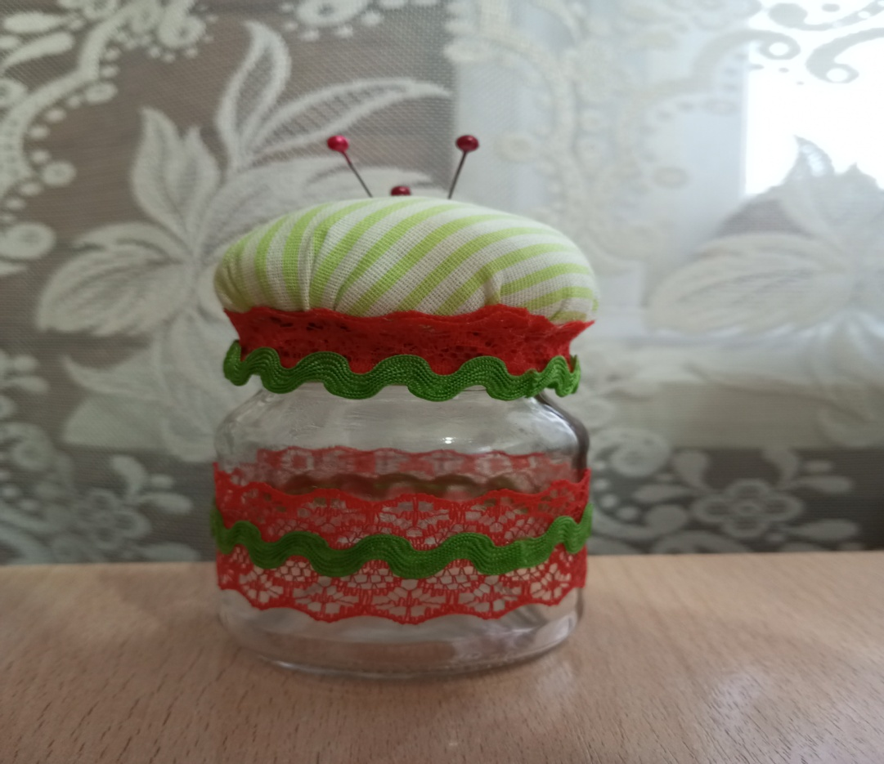

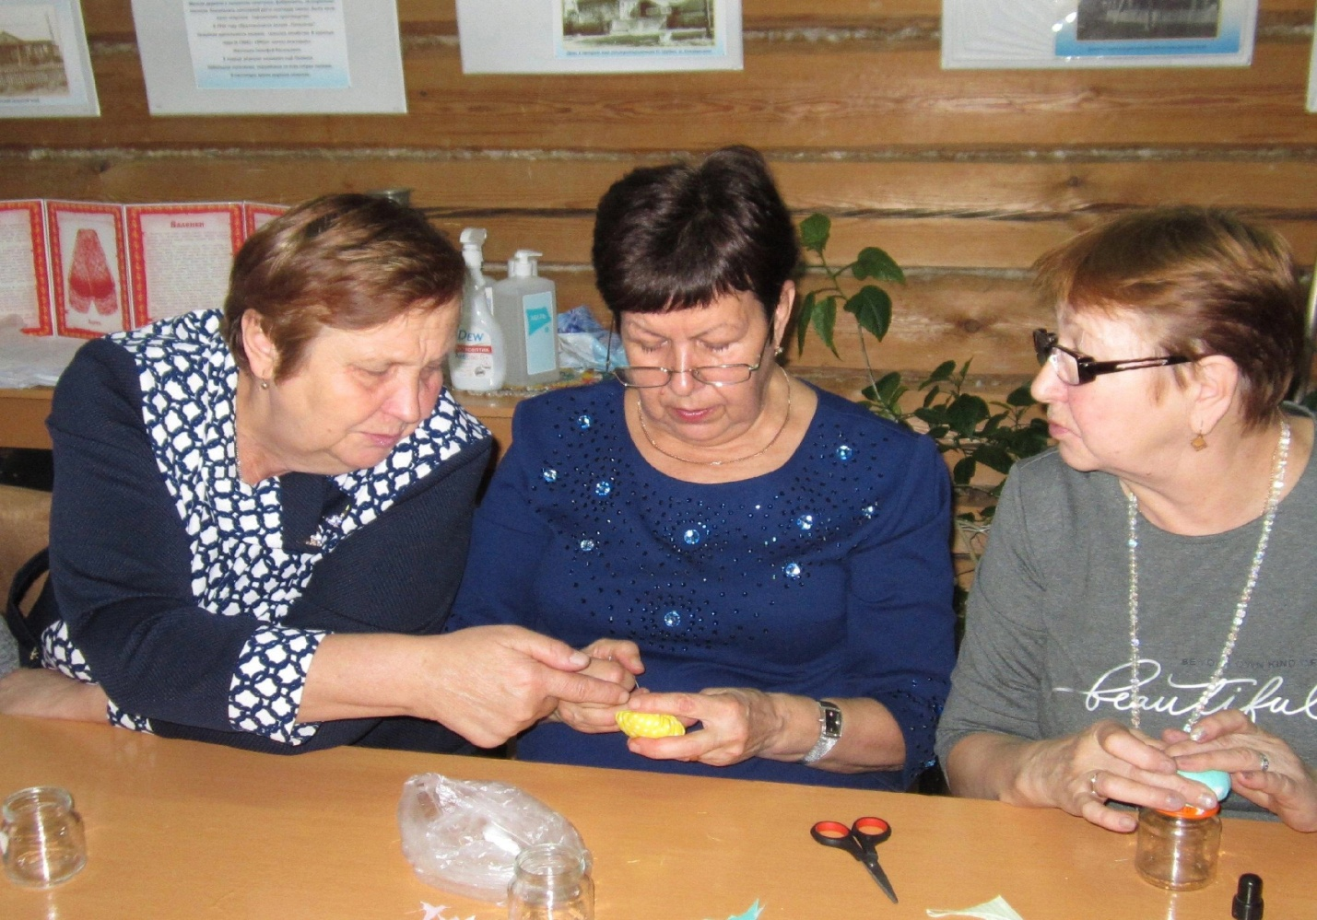 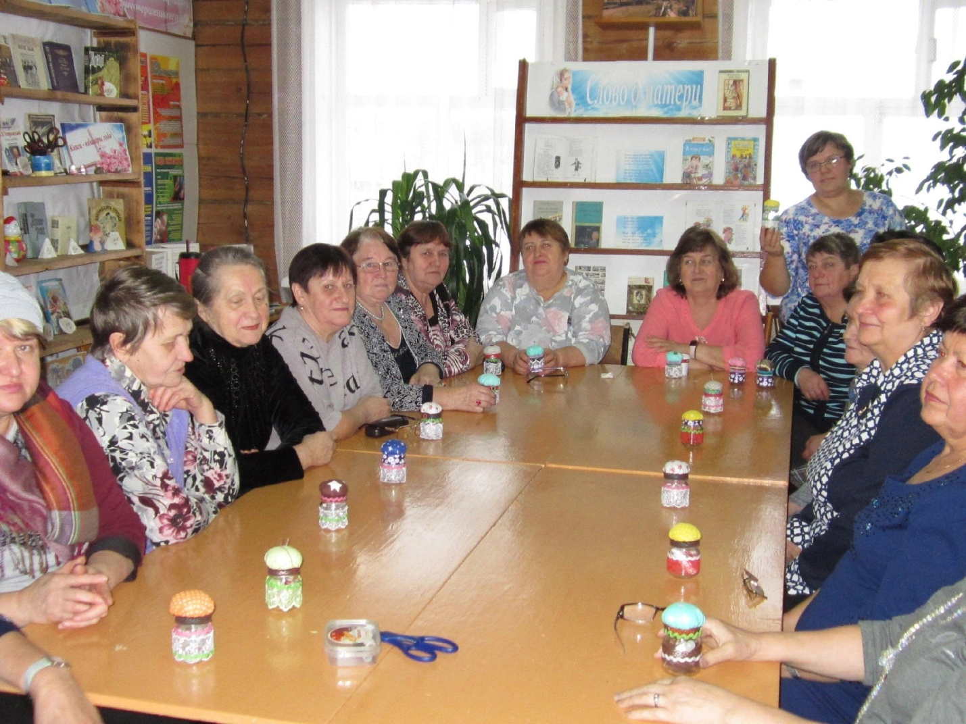

Результат

В проводимых нами досуговых мероприятиях для людей старшего поколения большое внимание уделяется проведению мастер-классов по рукоделию, чтобы каждый мог найти дело по душе и выразить себя в творчестве.В процессе работы виден интерес участников к различным ,новым для них видам творчества.Мастер-класс всегда сопровождается беседой поэтому- творчество отличный способ найти новых друзей и вновь почувствовать себя частью дружной компании.